广州市汾水中学2012-2013学年度第一学期物理期中试题（含答卷答案）
考试时间：80分钟 总分：100分
试卷页数：8页 答卷页数：3页
班级：____________考号：_______________姓名：_______________
注意事项：
1.答卷前，考生务必在答题卡上用黑色字迹的钢笔或签字笔填写自己的考生号、姓名，再用2B铅笔把对应这两个号码的标号涂黑。
2、选择题每小题选出答案后，用2B铅笔把答题卡上对应题目的答案标号涂黑。
3.非选择题必须用黑色字迹的钢笔或签字笔作答，答案必须写在答题卡各题目指定区域的相应位置上；如需要改动，先划掉原来的答案，然后再写上新的答案，改动的答案也不能超出指定的区域；不准使用铅笔、圆珠笔和涂改液。不按以上要求作答的答案无效。
4.考生必须保持答题卡的整洁，考试结束，将本试卷和答题卡一并交回。
一、单选题（共36 分，12小题，每题3 分）
1.下列数值最接近日常生活实际情况的是（ ）
A．人正常步行速度约5m/s B.一个中学生的质量约50g
C．教室里学生课桌的高度约80cm; D．一个鸡蛋约重2N
2、托盘天平是科学实验中常用的仪器。下列有关其使用的说法中不正确的是（ ）
A．称量物体前首先应估计被测物体的质量，以免超过量程
B．称量时，向右移动游码，相当于向右盘加砝码
C．不管桌面是否水平，只要调平横梁就可以称量
D．不能把化学药品直接放在托盘称量
3、2011年11月3日，“神舟八号”飞船与 “天宫一号”飞行器顺利完成首次对接，开启了中国航天事业发展的新阶段。下列说法正确的是 （ ）
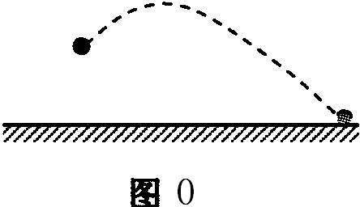
A.在完成对接后，“神舟八号”相对于“天宫一号”是运动的
B.在完成对接后，“神舟八号”相对于“天宫一号”是静止的
C. “神舟八号”与“天宫一号”在轨道上运行时没有质量
D. “神舟八号”与“天宫一号”在轨道上运行时没有惯性
4.忽略空气阻力，抛出后的小球在空中运动轨迹如图0所示，抛出后的小球由于（ ）
A．不受力，运动状态发生改变
B．不受力，运动状态不发生改变
C．受到重力作用，运动状态发生改变
D．受到推力作用，运动状态发生改变
5.我国北方的冬天，常常看到室外的自来水管包了一层保温材料，是为了防止水管冻裂，水管被冻裂的主要原因是（ ）
A.水管里的水结成冰后，体积变大 B.水管里的水结成冰后，质量变大
C.水管里的水结成冰后，密度变大 D.水管本身耐寒冷程度不够而破裂
6、四个完全相同的容器，分别盛有相同质量的水银，水，酒精，汽油，如图1所示，其中盛酒精的容器是（ ） （ρ_{水银}＞ρ_{水}＞ρ_{酒精}＞ρ_{汽油}） （第6题-图1）
A．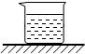 | B．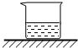 | C．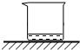 | D．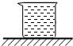
7、如图2所示，人推墙时会向后退。下列说法中，属于一对平衡力的是（ ）
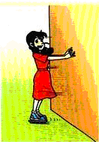
A．人推墙的力和墙对人的推力
B．人推墙的力和墙受到的推力
C．人受到的重力和人对地面的压力
图5
D．人受到的重力和地面对人的支持力

8、下列现象中利用惯性的是（ ）
A．如果汽车开得太快，遇到紧急情况不容易刹住 （第7题-图2）
B．射击比赛时，离开弦的箭仍可以继续向前飞行
C．投掷出去的铅球仍要落回地面
D．在草地上滚动的皮球，越滚越慢，最后会停下来
9、甲、乙两人同时从同一起跑线出发，同向做匀速直线运动，某时刻他们的位置如图3所示，图4中能正确反映两人运动距离与时间关系的是 （ ）
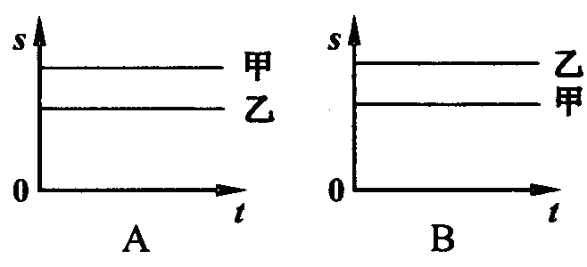
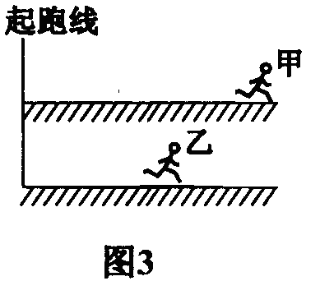
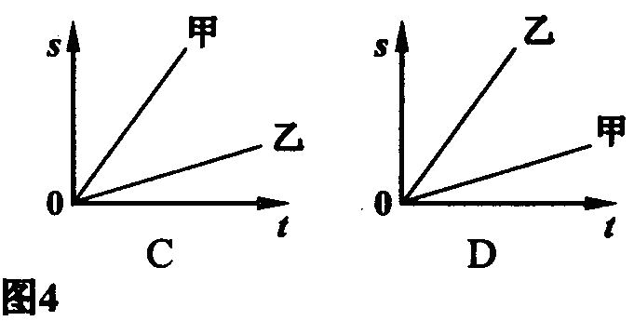
（

第
（第9题-图4）
10、如图5中所示的简单机械中属于省力杠杆的是（ ）
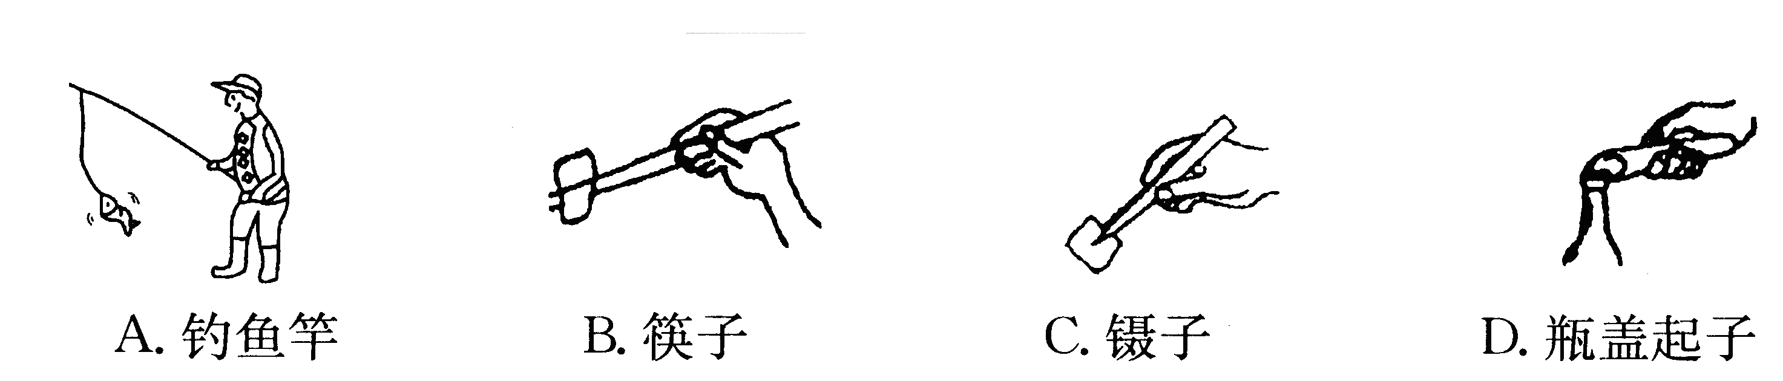
图5

11、自行车是我们熟悉的交通工具。从自行车的结构和使用来看，它涉及到不少有关摩擦的知识。以下分析中，正确的是（ ）
A．脚踏凹凸不平是通过增大接触面积来增大摩擦的
B．轮胎上制有花纹是通过改变接触面粗糙程度来减小摩擦的
C．刹车时用力捏刹车把是通过增大压力来增大摩擦的
D．在转动的部分加润滑油是通过变滑动为滚动来减小摩擦的

12.工厂为了搬运一个笨重的机器进人车间，某工人设计了下图6所示的四种方案（机器下方的小圆表示并排放置的圆型钢管的横截面），其中最省力的方案是（ ）
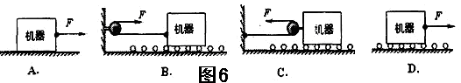

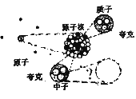
二、填空题（共17 分，每空1 分）
13、如图7所示是用来说明原子及原子核结构情况的示意图。由此图提供的信息可知：原子是由原子核和核外的 组成的；原子核内的质子和中子 (选填“有”或“没有”)更精细的结构。
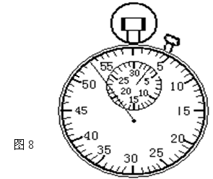
14.如图8所示，物体的长度是 ，弹簧秤的示数是_______．停表显示的时间为 。水的密度是1×10³Kg/m³表示的意思是： （图7）
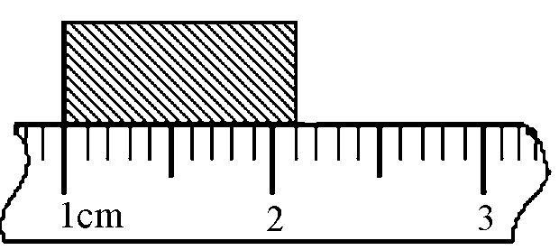
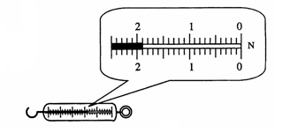

15、如图9中（a）、（b）中的情景表示了力的作用效果，其中（a）图主要表示力能使物体的
发生改变；图（b）主要表示力能使物体 。如图（c）展示的是福娃小运动健将在进行奥运比赛游泳运动员向后划水而人就前进，是因为__________ ___的。
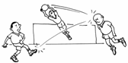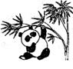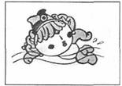
（a） （b） （c） （图9）
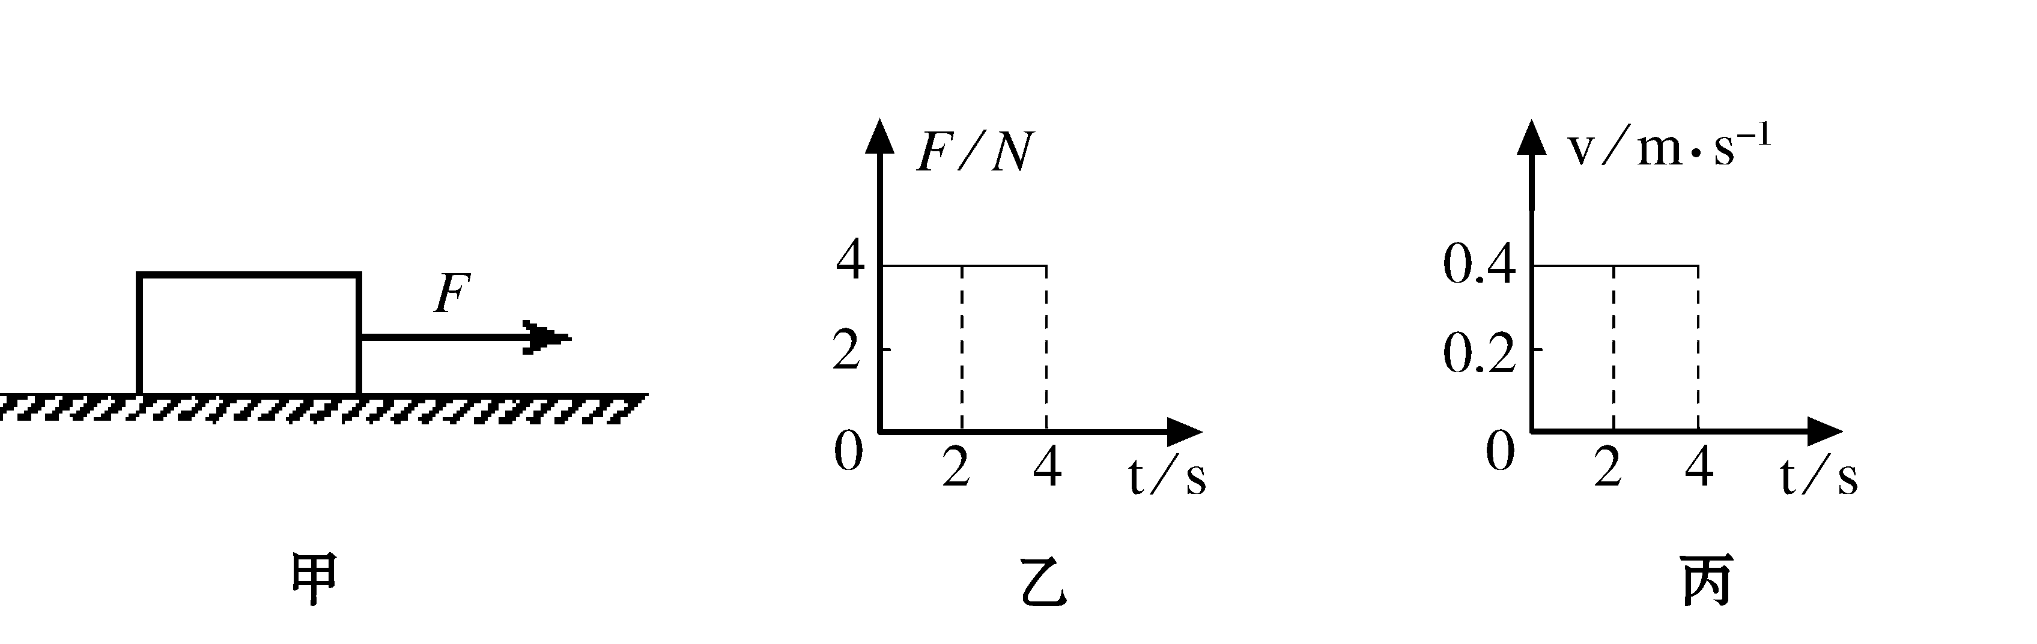
16、如图10（甲）所示，放在水平地面上的物体，受到方向不变的水平拉力F的作用，F的大小与时间t的关系如图10（乙）所示，物体运动速度v与时间t的关系如图10（丙）所示。由图象可知，当t=2s时，物体________（填“保持静止”、“变速运动”或“作匀速直线运动”），物体受到的摩擦力为________N。
图10

17、2009年12月26日，武广客运专线正式开通运行。
该专线开通后从武汉站到达广州北站只需大约
3小时，全长约1068千米，由此可知该列车的平均
速度约为 km/h。 第18题 图11
18.如图11所示，在水平桌面的右端固定一定滑轮，轻质小盘通过一根绕过定滑轮的绳子与放在桌面上质量为0.2kg的木块相连．当小盘内放有重为0.3N砝码时，木块未被拉动，这时木块受到的摩擦力大小为 N；当小盘内放有重为0.4N的砝码时，木块正好做匀速运动；当小盘内放上重为0.6N砝码时，小盘拖动木块运动，在小盘落到地面后，木块由于 继续运动，此时木块所受到的摩擦力大小为 N。
19．小明站在地面上投掷实心球，实心球在空中运动时，以实心球为参照物，小明是_ ___的；若实心球在运动时所受的力都消失，实心球将做___________运动。
三、计算题（共11分，第20题6分，第21题5分）
20、在夏季炎热的午后，伴随着轻柔的音乐，勤劳的环卫工人驾驶着洒水车以8km／h的速度匀速行驶在广州美丽的滨江路上．若这段公路全长2km.求：
(1) （2分）洒水车驶过这段公路需要多少时间?
(2) （3分）若洒水车水箱容积为8 m³，洒水车水箱最多能装多少千克的水?
（3）（2分）洒水车水箱装满水后，水箱中水的重力是多少？（g =10N/Kg）

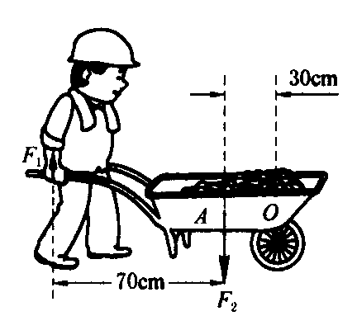

21、（6分） 如图12所示，独轮车和车内的煤的总质量为90kg，其重力可视为作用于A点。车轴O为支点，将车把抬起时，作用在车把向上的力为多少？(g取10N／kg)

（{第21题-图12）

六、实验,探究题（共36分）
22、（1）（3分）图13所示的木块重15N，它受到大小是10N的水平拉力F时，在水平面上向右作匀速直线运动，请在图中画出它所受力的示意图．
（2）（2分）图14是安装在安全文明小区进出口的栏杆示意图，当在A处施加一个压力F时，可将栏杆拉起通行。请在图中画出此时压力F的力臂L₁和重力G的力臂L₂。
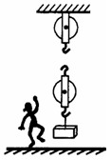
（3）（2分）如图15所示，放在水平桌面上的茶杯重为5N，请在图中画出茶杯受到桌面对它的支持力和茶杯对桌面压力的示意图。
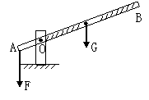
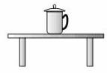
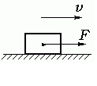

图13
图14
图15
图16
（4）．（2分）在图16中用线代表绳子，将两个滑轮连成省力的滑轮组，要求人用力往下拉绳使重物升起；
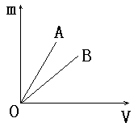
（5）（1分）按你的绕线方法，人把绳拉下6m时，物体上升__________m；
23．（2分）在“探究同种物质的质量和体积关系”的实验中，小明对A、 B两种物质进行了探究，对实验数据进行处理，得到如图17所示的图象。
（1）从所得的图象来看，同种物质的质量和体积具有_______关系。
（2）A、B两种物质中，_________物质的密度较大。 （图17）
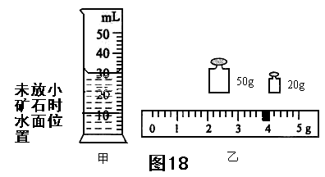
24. （7分）岩岩同学测小矿石的密度，主要实验步骤是：
A．用量筒测出小矿石的体积为（图18）
ml；
B．将小矿石从水中取出，立即放在已调节平衡的托盘天平的左盘上，向右盘加减砝码和调节游码，测出小矿石的质量为 g．
在调节天平时，发现指针偏向分度盘的右侧，此时应将平衡螺母向 （选填“左”或“右”）端调；依据岩岩的数据，小矿石密度
ρ_{石}= g／cm³ == Kg／m³，请你评估：这一实验过程测算出的密度结果将
（选填“偏大”、“偏小”或“准确”），原因是 。
25.（2分）在研究杠杆平衡条件的实验中：
（1）实验前，发现杠杆处于如图所示的状态，为了使杠杆在水平位置平衡，应将杠杆左端的平衡螺母向_____________（选填“右”或“左”）移动。
（2）上面操作使杠杆在水平位置平衡，这样做的目的是_____________ __ _ 。
（第25题-图19）
26、（共5分，每空1分）在探究“重力的大小跟什么因素有关系”的实验中，把钩码逐个挂在弹簧测力计上，分别测出它们受到的重力，并记录在下面的表格中．
质量m/g | 100 | 200 | 300 | 400 | 500
重力G/N | 1 | 2 | 3 | 4 | 5
（1）在实验过程中，需要的测量器材是___ _和____ __；
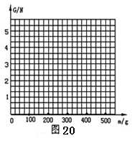
（2）根据表格中的实验数据，在图20
中画出重力与质量的关系图象；
（3）由表格或图象分析可得结论：
.
27、（共4分）探究牛顿第一定律的实验：
实验条件：让小车从斜面同一高度滑下到不同材料的水平面（如图21示），目的是使小车到达水平面时的运动速度_____________；
实验现象：平面越光滑，小车运动的距离就越_____________；
实验结论：小车受到阻力越小，速度减少得越慢；大胆推理：若运动的物体不受任何力的作用时，它将______________________________；可见，力不是使物体运动的原因，力是改变物体______ _____的原因
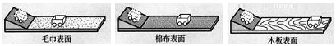
图21

28、（共4分）为了探究滑动摩擦力的大小跟哪些因素有关，小明同学在老师的指导下做了一系列实验。以下是部分实验步骤（实验过程中保持长木板水平且固定）。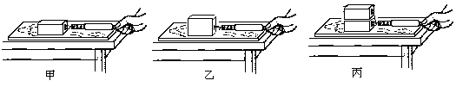（第28题-图22）
第一次：把木块水平放在长木板上，用弹簧测力计水平拖拉木块，使木块做匀速直线运动（如图甲），读出弹簧测力计的示数，并记入下表中：
第二次：把木块侧放在长木板上，用同样的方法拉木块（如图乙），记下相应的示数；
第三次：把两块相同的木块叠放在一起平放在长木板上，再用同样的方法拉木块（如图丙），记下相应的示数。

实验次数 | 木块对木板的压力／N | 弹簧测力计的示数／N | 滑动摩擦力／N
l | 20 | 4.0
2 | 20 | 4.0
3 |  | 8.0
（1）请你帮助小明填全表格内的数据；（2分）
（2）比较第_________两次实验数据，可以发现滑动摩擦力的大小与接触面积无关；（1分）
（3）比较第1、3两次实验数据，可以初步得出的结论是：________
。（1分）

汾水中学2012－2013学年度第一学期

学校 班级 考号 姓名__________________________

装订线
初三物理期中考试答卷
考试时间：80分钟 总分：100分
试卷页数：8页 答卷页数：2页
二、填空题（共17 分，7个小题，每空1 分）
13、 、 、
14、 、 、 、 、
15、 、 、 、
16、 、 、
17、 、
18、 、 、 、
19、 、 、
三、计算题（共13分，20题6分，21题5分）
20、（1）（2分）

（2）（2分）

（3）（2分）

21、（5分）

四、实验,探究题（共36 分，7小题）
22、(10分)（1）、（3分） （2）、（2分） （3）、（2分） （4）、（2分）

图13
图14
图15
图16
（5）（1分） 、
23、（2分）（1） （2） 、
24、（7分） 、 、 、 、 、
、 、
25、（2分） 、 、
26、（6分）（1）（2分） 、 、（2）（2分）
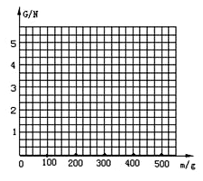
（3）（2分）
.
27、（4分） 、 、

、
、

28、（6分）（1）（4分）
实验次数 | 木块对木板的压力／N | 弹簧测力计的示数／N | 滑动摩擦力／N
l | 20 | 4.0
2 | 20 | 4.0
3 |  | 8.0

（2）（1分） 、
（3）（1分） 、

参考答案
一、选择题：（共36 分，12小题，每题3 分）
1 | 2 | 3 | 4 | 5 | 6 | 7 | 8 | 9 | 10 | 11 | 12
C | C | B | C | A | A | D | B | C | D | C | C

二、填空题（共17 分，每空1 分）
13、电子 、有
14、1.10（没有估读的不给分），1.9 N 、 2min 54 s 、1立方米水的质量是1000千克
15、运动状态、形变 、 力的作用是相互的
16、作匀速直线运动 、4
17、 356
18、 0.3 ；惯性 ； 0.4
19、运动 ；匀速直线运动
三、计算题（共11分，第20题6分，第21题5分）
20、（1） 0.25 h ；（2）8×10³ Kg（3）8×10⁴ N
21、L1=1m L2=0.3m F2=G=900N F1=270N

四、实验,探究题（共36分）
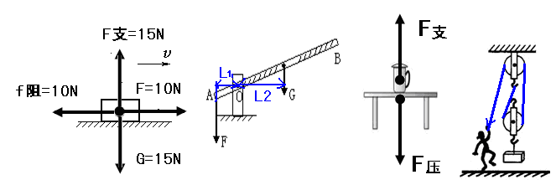
22.
图13
图14
图15
图16
23、（1）正比 ；（2） A .
24. 20 ; 73.8 ; 左 ；3.69 g/cm³ ；3.69×10³Kg/m³ ； 偏大 ； 测量时小矿石还有残留水，小矿石质量测量值大于真实值。
25、（1）右 ；（2）可从杠杆刻度上直接读出动力臂与阻力臂的数值
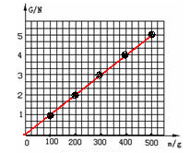
26、（1）弹簧测力计 、钩码 （2）右图
（3）物体所受的重力跟他的质量成正比
27.相同 ； 远 ；以恒定不变的速度永远运动下去
或以原来的速度做匀速直线运动；
运动状态
28、（1）
1 |  |  | 4
2 |  |  | 4
3 | 40 |  | 8

（2）1、2
（3）在接触面的粗糙程度一定时，接触面受到的压力越大，滑动摩擦力也越大）。

